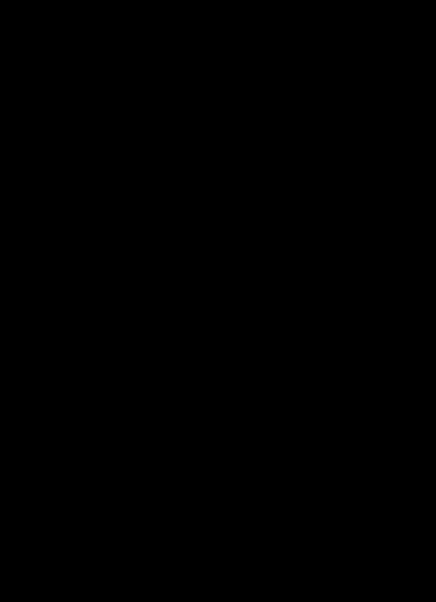
PHYSIQUE MERE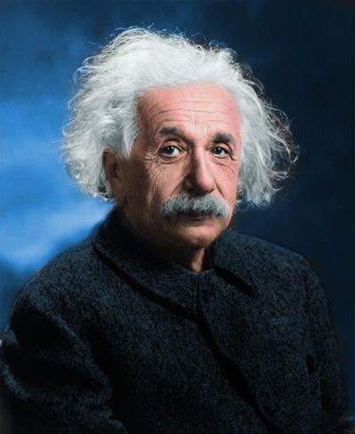

Note pour plus tard : ou alors : $E= \frac{mc²}{\sqrt{c²-\frac{γ²}{T²}}}$ $E= \frac{mc²}{\sqrt{c²-v²}}$
en référence à la célérité de l’air
Lim E = mc (v $→$ 0) F(A) = maJ

‘big-bang’ => La fussion atomique
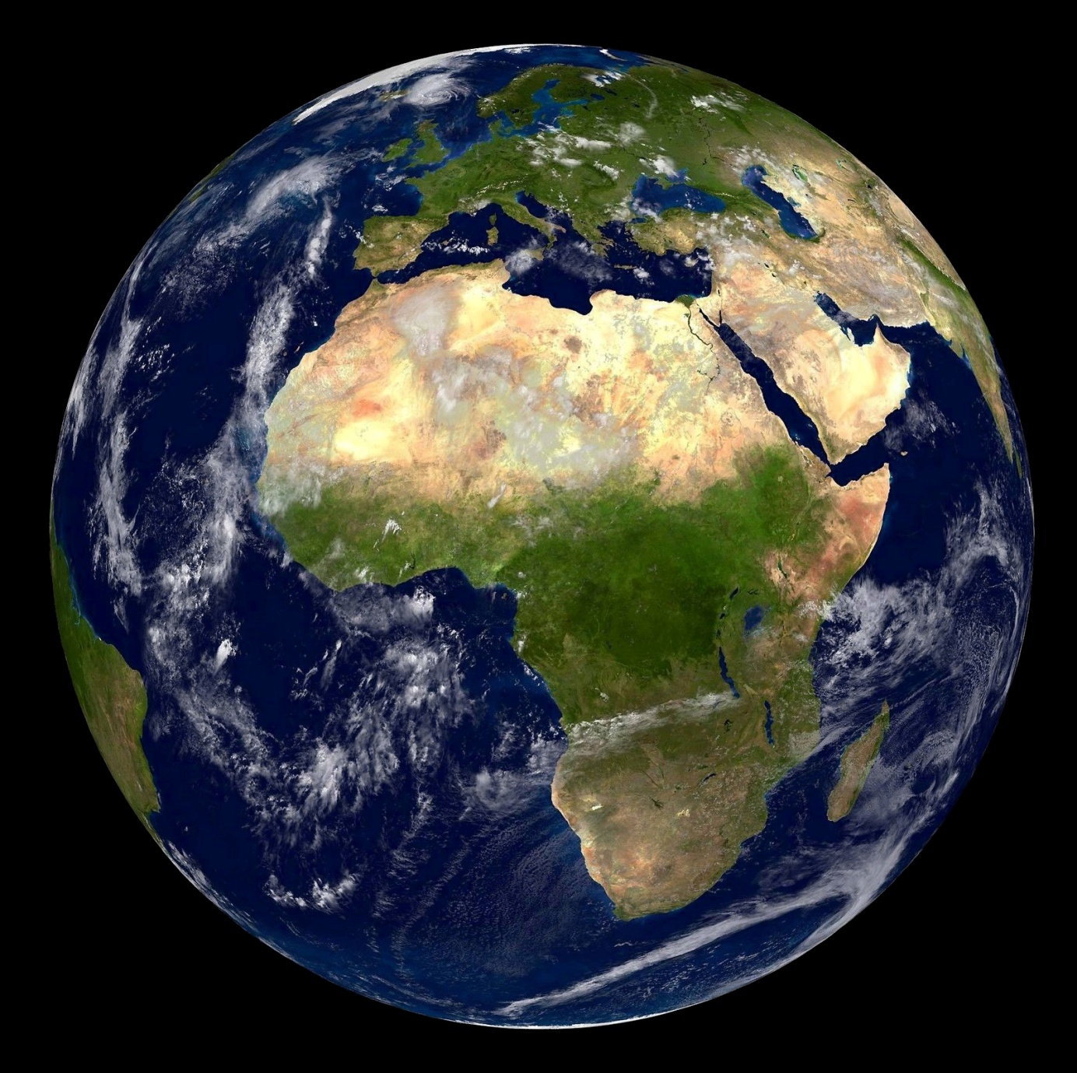


LA PHYSIQUE FONDAMENTALE

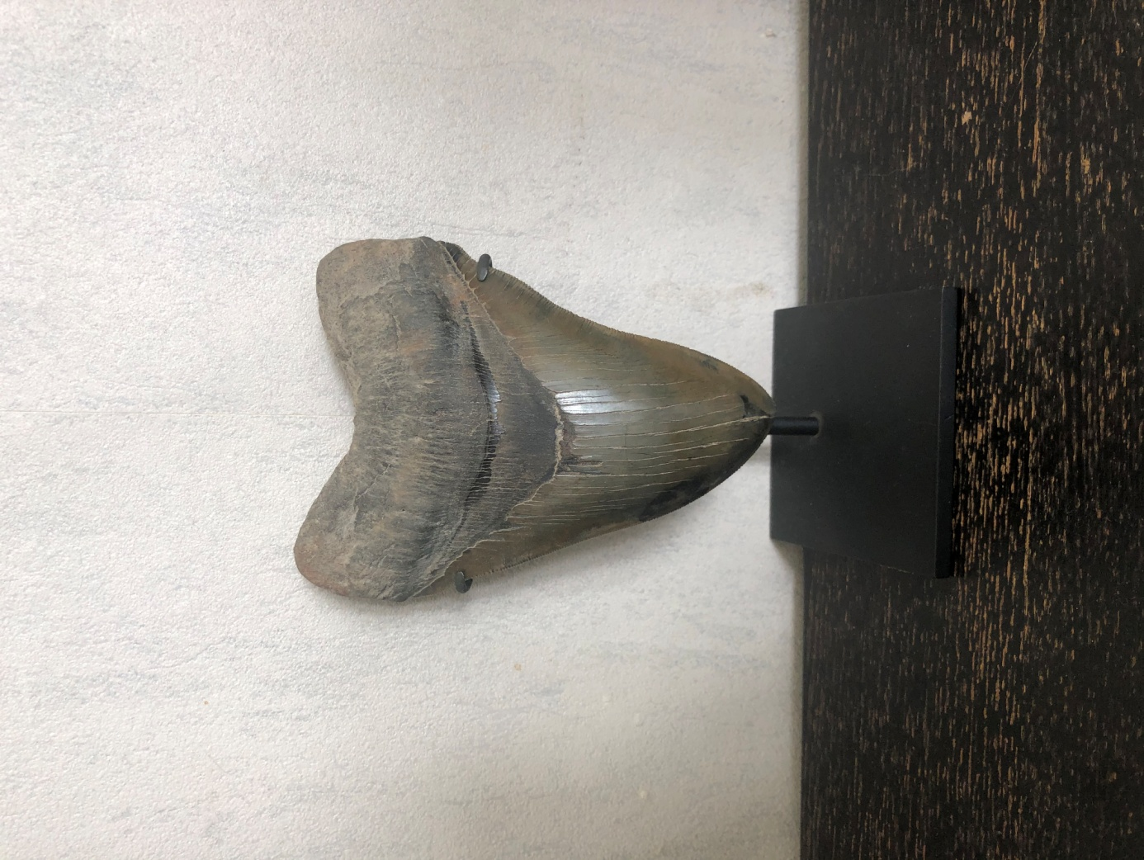

La STAGNATION

Egalement valable en cosmologie
LIVRE SCIENTIFIQUE

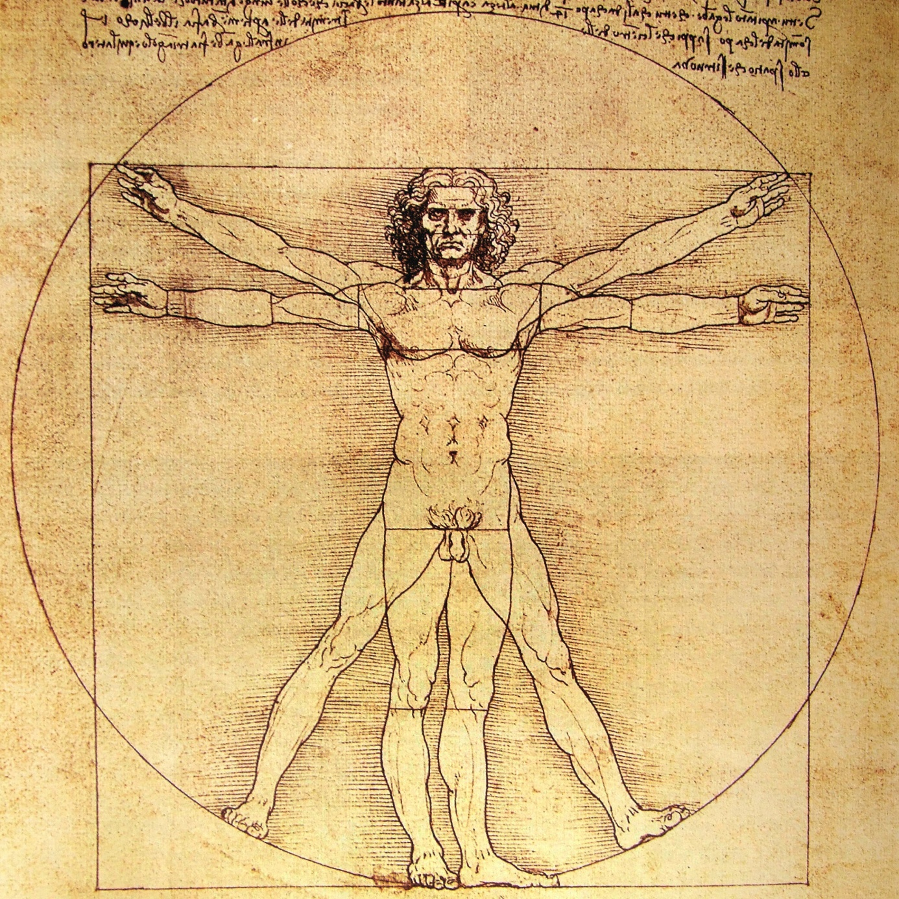

Lim E = mc (v $→$ 0)

‘big-bang’

sur la base d’E=mc² de 1905 (théorie d’Einstein

2018-2026
2018-2026

Recherches en sciences physiques d’Aurélien TANGUY

L’écologie est contrôlable comme certaines particules physiques, atomes ou encore plus petit. Ce qui nous environne ment et est à élucider...

THESE DE RECHERCHE
Avancées Notoires en Sciences Physiques sur la Base de la Théorie d'Albert Einstein de 1915 :
Théorie de la Relativité et E=mc²...



SOMMAIRE
1/ Introduction : Page 9

2/ Etude de l'E=mc² Initial: Page 10

3/ Célérité c dans l'Air ? SON. Page 12

4/ Célérité c dans le Vide ?... Vitesse de la Lumière... Page 14

5/ Règles Générales Etablies par Interactions de la Lumière: Page 20

6/ Magnétisme & BOSON de HIGGS Page 22

7/ Proportion du Temps ? t ? Page 26

8/ L'erreur "sans conséquence" d'Albert EINSTEIN:
La Gravitation Page 36

9/ E = mc² au Repos ? Etat de fusion stable. Page 48

10/ E = mc² dans le Vide ? Etat de stabilisation forte d’éléments stables... Page 51

11/ E=mc² dans le Vide ? Etat solidification stable... Page 56

12/ Equations de dépassement chimique à réactions en chaine. éléments instables... Page 59

13/ Célérités généralisées en fonction de ses états et gravités définies. Page 60

14/ Définition des vitesses de propagation par célérités de la lumière... Page 63

15/ Equations d'états en luminique / Eléments stables ou instables. Page 67
16/ TOPOLOGIE / CYCLE de la MATIERE:... Page 77

17/ Solvabilité des équations atomiques / Quantification luminique des formules physiques:... – CHAPITRE DE LA LUMIERE Page 78

18/ Temps et Réactions... Page 84

19/ Exploitation de la Temporalité: Page 86

20/ Equations d’état pour la temporalité Page 89

21/ Règles de la Transformation Energétique ou Quantifiable: LUMIERE / TEMPS & TOPOLOGIE Page 93

22/ Un petit mot sur la singularité. Page 101

23/ Le Big-Bang mathématiquement : Page 107

24/ Récapitulatif simplifié des sollicitations avec le temps et la lumière ! Page 113

25/ Equations à fort rendement / Expérimentation physique de la Topologie par la lumière !... Page 114

26/ Résumé des dimensions fortes :… Page 133

27/ Récapitulatif des dimensions physiques élucidées: Page 146

28/ L'inconnu : Page 150

29/ Conclusion : Page 154

30/ Géographie de l’univers : Page 160

31/ Cosmologie : Page 163

32/ The End ! Page 178
____________________________________________________


33/ Astronomie… Page 180

34/ Ingénierie. Page 181

35/ Estimations ! Page 185

36/ Etude Sommaire !... Page 186

37/ Fin de la Thèse de recherche !!!... Page 190

CV page 173

ANNEXE A SOUS-TITREE OXFORD :
Transformations
à
l’état
luminique
Réalisées par FISSION à l’état solide :
38/ Equations d’Etat en luminique / Eléments Stables ou Instables. Page 189
39/ Fin de la Thèse de recherche !!!... Page 217

Sur la base de la Théorie d’Einstein de 1915 (E=mc²)

- Introduction :

Je rappelle que la formule E = mc² sert à calculer l’énergie exploitée au final, d'après sa définition internet. C'est-à-dire lorsque toute la matière m a changé d'état. Sur la base de m (la masse de plusieurs atomes instables, radioactifs ou autre, exemple en nucléaire: l’uranium et l'hydrogène pour les plus utilisés et les plus connu) et de c (vitesse de la lumière évaluée à environ 300 000 km/s au siècle précédent). E est l’énergie que peut engendrer, par exemple de la matière radioactive (exemple en 2015 : bombes atomiques et centrales nucléaires pour l'uranium)...
Les mathématiques sont de niveau BAC+2 PREPA SCIENTIFIQUE essentiellement: (factorisations, développements, transpositions algébriques, mécanique cinétique et newtonienne ou toutes formes d'algèbres...). La cinétique est à la portée d'un diplômé ingénieur en mécatronique... Ou tout simplement le logique pour la relativité... Voir le nucléaire, l'environnement... Ou la physique... Chimie...
Je suis sincèrement désolé pour le délai de réception de ce rapport. Le rapport est attendu ou proposé à l'étude de façon surprenante, bonne ou mauvaise. Alors, que tout le monde pense à la Kepler.
Le rapport du Nobel 2016 est obsolète, car il s'agit d'une pâle copie... 10% du document final que je vous présente... Il s'agit d'un développement succinct d'une pauvre ébauche de recherche physique écrite en 2015 sur 20 pages.

Les fondements ou principes d'Einstein sont possiblement à revoir... Pour que mes équations ne soient pas remises en question.
Je vous propose donc pas mal de données formelles, pour de relatives discussions... Afin, de connaitre de nouvelles généralités déjà homologuées.

- Etude de l'E=mc² Initial :
E = mc² est une formule du type: $E=n ×M ×c ²$
On prend toujours m = n x M dans le cas matérialisé, stable ou irradié. Soit le détonateur, le comburant ou l'explosif...
N'oubliez pas E doit varier par la physique, la chimie ou la topologie de la matière jusqu'à un des "dits" états purs ...
La masse irradiée m, explosive utilisée sous forme de réaction positive pour 3/4 des états différenciés. Exemple: la neige, la vapeur, la roche ou le liquide.

Ceci est nécessaire et développé jusqu'au poids de l'atome, composants et électrons... Jusqu'à trouver le mélange d'atomes nécessaires par le tableau périodique des éléments, l'atome le plus puissant et stable ou non (en terme d'énergie) par les couches d'électrons. H pour Hydrogène, étant certainement l'atome le plus puissant, réactif et stable dans le cas d'une explosion, implosion ou énergie pour une rentabilité chimique ou d'espace ; type poids, matérielle ou pratique... Ceci est également vrai pour les centrales productives d'électricité Nucléaire (Uranium). On utilise dans l'ordre U, P et H pour une Energie, une Bombe ou une Motorisation (en respectant la théorie à suivre)... Le mieux pour cette ordonnance est Fusion, Atomique et Explosion pour l'optimum danger. Et la Fussion pour l'environnement... Ou la puissance environnementale.

C'est ce que nous allons prouver dans ce document théorisé !!!
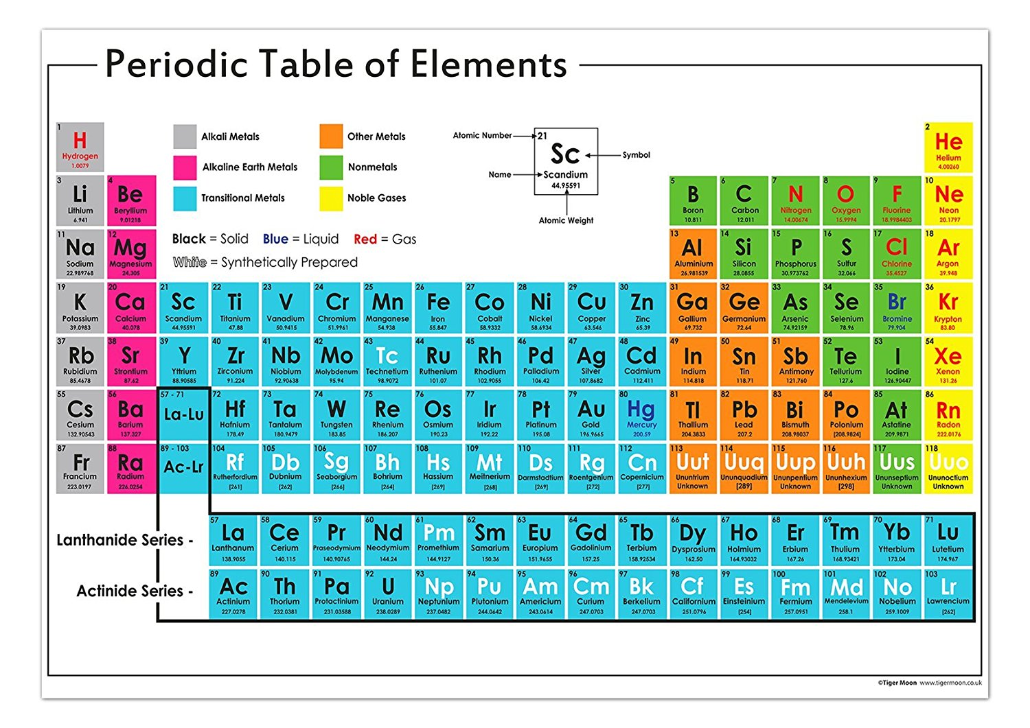

Voir Monsieur Mendeleïv, jusqu'à 118 Uuo. U.R.S.S. school pure. A part H, U & Pu, ils ne sont pas allés très loin vos chimistes quand même. Ca me parait évident qu'une centrale d'hydrogène ne doit pas faire d'ondes... A voir. Iridium doit être radioactif j'imagine, avec un nom pareil. Bon, ça se fait labo les mélanges, pas sur papier. Vu qu'ils ont fait des bombes, il doit y avoir des mélanges d'un peu de tout pour obtenir l'énergie folle de l'homme. Entre gazeux et métaux, pour faire du liquide j'imagine. Ou les 3, si ça se trouve... Des assassins chimistes, c'est tout. Ils souffrent pour 2 cuillères à manger certains, de riz en plus. Et vous les dégommez. Bande de malades. Civils = innocents, ce n’est pas compliqué, c'est de l'anarchisme de base. En plus, les communistes avaient à manger pour toujours... Je crois que c'est le cas, en Chine quand même. Faut gérer quoi, et ne pas inventer des chiffres et des nombres dans l'économie de chaque pays et leurs bourses. Evidemment que tous les pays sont déficitaires. Il reste la France loin devant (WW2), puis US, loin derrière Allemagne, puis Suisse. Tout est négatif, à mon humble avis. C'est grave. Ne pas payer les gens, c'est court martial. Sans compter que Mars, c'est rouge, mais c'est froid. Quand on inverse le bleu à la télé, ça donne Trump pas compliqué + du FN au 2ème tour, choses impossibles. Un milliard par si par là, et on est mort, voir de rire ou de pitié, on ne s'est même plus quoi faire avec ce mec, tellement il ment. La CIA doit à peine réussir à lui faire comprendre un tableau Excel. Vu le niveau de leurs lycées où leurs pseudos diplômes là-bas... Des tarés, autant les déguiser avec des guns cachés. Au point où on en est, ils ne veulent même pas les interdire. Déjà, qu'un flic dans une demeure est prié de lâcher son pétard avant d'entrer sinon... C'est mal poli, quoi. Comme la barbe et les cheveux longs pour les mecs. Voir blonds. Merci, la récessivité x 3... To be continued.
A Tchernobyl, le combustible a fondu (liquide) dans le réacteur 4. Ils ne l'avaient pas éteint. Manque d'approvisionnement j'imagine. Ca a fait l'effet d'une bombe avec four refroidit je ne sais comment... Le reste de la centrale s'est transformé en la plus grande bombe nucléaire de l'histoire. Ils ont limite inventé le choux fleur à base de choux de Bruxelle dans le Leon d'après la rumeur du nuage ayant fait le tour du monde. Fallait réfléchir, je ne sais pas, appuyer sur le boutons OFF rouge pour éteindre avant la flamme déclenchant l'allumage bombique.
- Célérité c dans l'Air ? SON
La célérité c est à remettre en cause dès ce préambule...
En théorie, nous pouvons prendre comme exemple le mur du son d'un avion supersonique qui explose une quantité d'air terrienne rien qu'avec sa vitesse et l'impact de la masse d'air sur l'objet (rafale par exemple). Ce qui indique que nous pouvons calculer la célérité de l'air dans l'atmosphère terrienne, car celui-ci explose... Bizarrement dans l'espace ou dans le vide, il n'y a pas de mur du son. Celui-ci est-il trop loin ? (le faucon millénium y arrive).
Soit: Mach 1 = 1224 km/h = 340 m/s = célérité de l'air
Donc la célérité de l'air est de 340 m/s sur la planète Terre pour son atmosphère... La célérité de la lumière est de 360 000 000 m/s dans le vide ou l'espace.
La vitesse du son se dit finalement célérité de l'air.
D'après les éléments trouvés sur internet, la célérité de l'eau est égale à:
Célérité de l'eau = 1 500 m/s = 5400 km/h
Pas de quoi faire exploser de l'eau à un sous-marin ! Par contre pour les dauphins, c'est plus facile de communiquer !...
Donc il y a une célérité par élément ou combinaison d'éléments. Que ce ou ces éléments soient solides, liquides ou gazeux... Donc pour moi, ce n’est pas compliqué: dans E=mc² la masse m ne compte pas la masse de l'air à Hiroshima. En revanche, pour c on prend la célérité de l'air... Je continue, la masse m de la formule est donc la masse de l'explosant. En revanche, la célérité c est pour le milieu de l'explosant... C'est-à-dire, l'explosif.
Alors, ça y est on a mesuré une bombe japonaise... Dans la suite du rapport, les formules permettant la fusion, la fission nécessitant la stabilisation permettant de recycler les éléments ayant fissionnés. Il s'agit d'un cycle, donc... Le cycle de l'eau est celui de l'uranium. La formulation principale du temps est finalisée également... Il y a donc reformulation de la célèbre formule d'Einstein. Bonne lecture mécanique, mathématique, voir littéraire... La suite est certainement plus agréable au niveau découvertes, curiosités et évidences en physiques nucléaires.
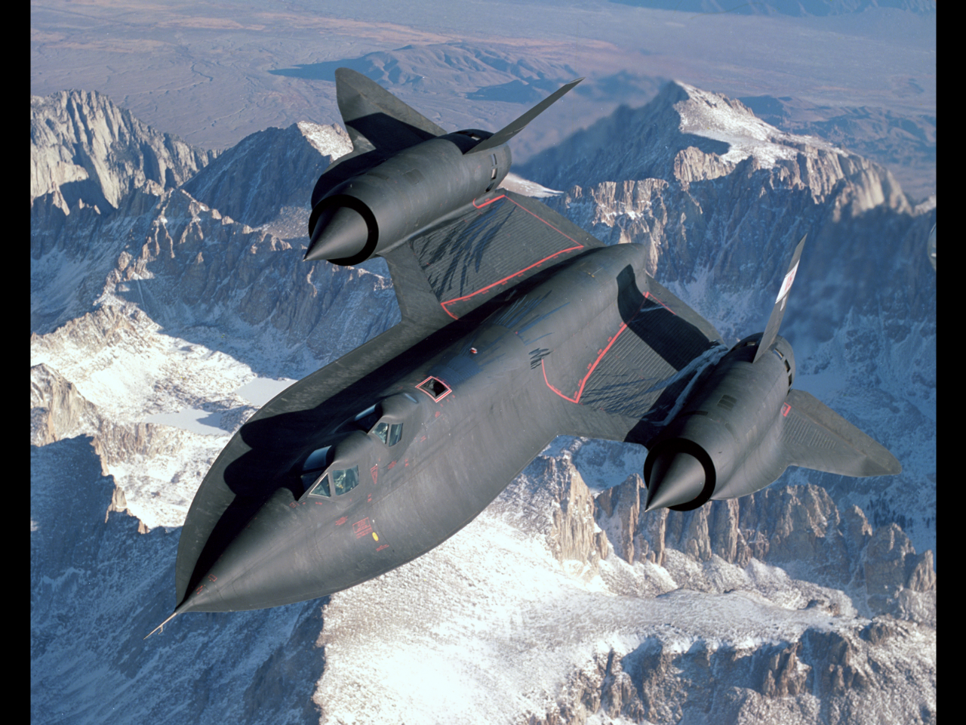
A droite en photo:
Le Blackbird SR-71
de 1968, Mach 3,2.
Le pire avion militaire
du monde.
Pas rentable, mais bon...
Sacré bombardier !

Equation de la cinétique ou du son: Ec = 1 / 2 x m x v²
1 kWh = 3 600 000 J 1 kg.m = 9,80665 J
1 kWh = 367098 kg.m 1 Ws = 1 J
1 g = 1 kWh/m / 367098000 = 0,0098 J/m
E = 1/2 x 0,0098 Ws/m x c² c = 340 m/s (air)
E(J ou Ws) = 1,666 x P(W) x c(m/s)
Par exemple: P = 50 W c = 340 m/s
E = 28333 W.m/s L'équivalent de : 50W à 555 m en 1 seconde...
Soit par exemple: 2040 km/h / 340 = 6. Ralenti par l'air 6 fois à 333 m/s !
Donc, pour 2040W le son se propage à 3,33 km de distance !...

SON (Généralisé) SON (Atmosphère)
$Esg= \frac{5}{1000}×P×c²$ $Est= \frac{5}{3}×P×c$
- Célérité c dans le Vide ?... Vitesse de la Lumière...

Par expérience:
Dans la formule E = mc², l’exemple pris pour calculer c est pris avec un électron qui était le corps le plus léger à l’époque de cette démonstration. Autrement dit aujourd'hui, avec différents leptons, quarks ou même bosons de Higgs... On peut donc calculer c précisément:
On pose :
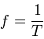
E = mc² E (en J), m (en kg), c (en m/s)
T (en s)

La formule pour calculer la célérité: $c= \frac{γ}{T}$
J'ai trouvé des éléments sur internet indiquant une vitesse de la lumière de l'ordre de 300 000 m/s. Une des confirmations est que le temps de 0,1s permet une communication d'électrons vers la Terre d'un satellite situé à 36 000 m. Soit une vitesse d'émission de fréquence de 360 000 m/s au maximum (car il s'agit de hautes-fréquences de signal magnétique qui s'abstient de la célérité).
Donc dans le vide: c = 36000 m / 0,1 = 360 000 m/s
Célérité de la Lumière dans le Vide = 360 000 m/s
Vitesse Lumière Optimum= 1,296 millions de Km/h
Expérimentalement on s'approche de la vitesse de la lumière prouvée historiquement de 300 000 m/s. La CELERITE LUMIERE est proche de 1 pour un signal entre électrons/leptons utilisant la limite de la bande passante lors d'émission radios à haute fréquence.
Par calculs:
En électricité, le Flux Energétique pour la Puissance et Chaleur P(W) est mesuré en Energie E(J). Les propriétés de l'électricité et de la lumière sont communes et indéfectibles. Donc, pour la lumière, célérité ou vitesse et électriquement vrai dans le vide: Vitesse Magnétique de la Lumière dans le Vide Electronique...
1 kWh = 3 600 000 J 1 kg.m = 9,80665 J
1 kWh = 367098 kg.m 1 Ws = 1 J
1 g = 1 kWh/m / 367098000 = 0,0098 J/m
$↔$ $\frac{1}{g}$ = 367 098 000 (preuve de coefficient mathématique)
1 = 3 600 000 J / 367098000 g.m = 0,0098 J / (g.m)
$$\frac{kWh ×m}{3 600 000 J}=m→\frac{W ×m}{3 600 J}=\frac{m}{h}→\frac{W m}{J}=\frac{m}{s}$$
$$Ws=J →\frac{W m}{J}=\frac{m}{s}→W=0,0098\frac{J}{m}×102\frac{m}{s}$$
$$→W=102 g.\frac{m}{s}=367098 g.m/h$$
$$→Wh=367098 g.m$$
$$→1 kWh=367098 kg.m=E=3 600 000 J$$

$\frac{W m}{J}=\frac{m}{s}$ $\frac{W}{0,0098} = \frac{m g}{s}$

$$↔\frac{3 600 000 W.s}{9,80665 J}↔367098\frac{W.s}{ J}↔367098 kg.m↔$$

$$↔\frac{W.s}{J}=kg.m↔\frac{W.m}{J}=\frac{m}{s}↔\frac{W}{J}=\frac{1}{s}↔$$
$↔\frac{W.s}{J}=1=\frac{m}{s}=$ $kg.m$ $=$ 367 098 $\frac{m}{s}↔$
(Vitesse Lumière Optimum)

VLO=367 098 $\frac{m}{s}$= $1 kWh$

$↔\frac{m}{s}=$1$↔\frac{1}{s}=\frac{1}{m}↔s=m↔$

$$↔s=m=0 ou 1↔1= kg↔$$

$$↔\frac{1}{m}=\frac{kg}{s}↔\left(\frac{1}{1000}\right)×\frac{1}{m}=\frac{g}{s}↔$$

$↔\left(\frac{1}{1000}\right)×\frac{1}{g}=\frac{m}{s}↔$ 367 098 $\frac{m}{s}=1 mg$

$$E= 3 600 000 J= 367098 kg.m= 1 kWh$$

(Définition de la Vitesse de la Lumière)

$CL= 367 098 \frac{m}{s}$
Un flux énergétique possède une vitesse large de: 367 098 m/s. La CELERITE De La LUMIERE est telle.... Dans le Vide même... VITESSE LUMIERE INDEFECTIBLE... On a un Soleil à 3,6 milliards de kWh Maximum !... Relatif Lumière ! Pourquoi pas des excès de vitesse ?!? Ca flashe... Mais c'est la pause.

$↔kg.m=1= \frac{m}{s}=$1$↔\frac{m}{s}=1↔kg.m=1 ↔$
$$↔kg.m=1 ↔\frac{1}{g}=1000 m↔$$
Donc: m = 1 / kg $↔$ 1/m = 1/s = kg $↔s=m$
$→$ Sans doute valable pour la lumière électrique...
Donc, on a mesuré en fonction des lois de l'électricité et de l'électronique et de la thermodynamique des Joules et des Watts de lumière... En fonction de l'énergie kWh...
E = mg / s = 1/kg = 367 098 m/s = 0,0098 x 367 098 000 W = 3 600 000 J = 1 kWh = 367 098 kg.m = 1 = m / s = 1 / g x m / s = 367 098 m/s = etc...
1/0,0098 x 3 600 000 J = 36 734 693,88 kWh en électricité

367 098 000 W = 3 600 000 / 0,0098 = 1000 Wh

Il y a abstraction du temps dans le cas d'une régénération constante de la lumière, t = 0, c infini :

> 367 098 kW = 1000 x 0,0098 = 10 W = 3 600 000 / 0,0098 J = 367 346 939 J x 9,8 = W

> 367 098 m/s = 10 W/g au final

<=> 3 600 000 000 W = 13 x 10^9 kWh

W / 0,0098 = 102,0408 x m/s x 1 g = 102 m/s x 367 098 m/s x 1000
1 g x 102 m/s = 102 040,8 kWh \W/
1 kWh = (W) => Valable en conversion pour l’électricité pure
1 kWh = 102 040 W

> La puissance du Soleil est aussi rentable qu'une centrale dans le procédé capacitaire énergétique !

La puissance énergétique potentielle du nucléaire est 13.10^9 kWh

Reste à multiplier l'énergie emmagasinée produite par seconde en fonction de la lumière par rapport à la masse en kg:

Energie Produite Optimum (Fusion Nucléaire):

EPO (J) = Poids du combustible (kg) x 13.10^9 kWh (Puissance Nucléaire) / 367 098 (kg/s) (Célérité Lumière) = m x P / CL

La Formule de L'Energie doit peser 1 Kg en centrale
Par rapport à l'énormité du Soleil

Alors à 2 x 10^30 kg ça sent la connerie.
Donc, 13 x 10^27 x 2808 = 3,67 x 10^31 g de Lumière. ( voir CHAPITRE 17)
Par exemple:

pour 2 Litres:

EPO = 2 x 13.10^9 / 367098 = 70825 kWh/s
A moins d'avoir 380 tonnes d'Uranium liquéfié à l'heure, je vois mal où on va !...

A part une polarisation… !

Donc, 13 x 10^31 x 3808 = 3,67 x 10^36 g de Lumière. ( voir CHAPITRE 17)
Bref !
.

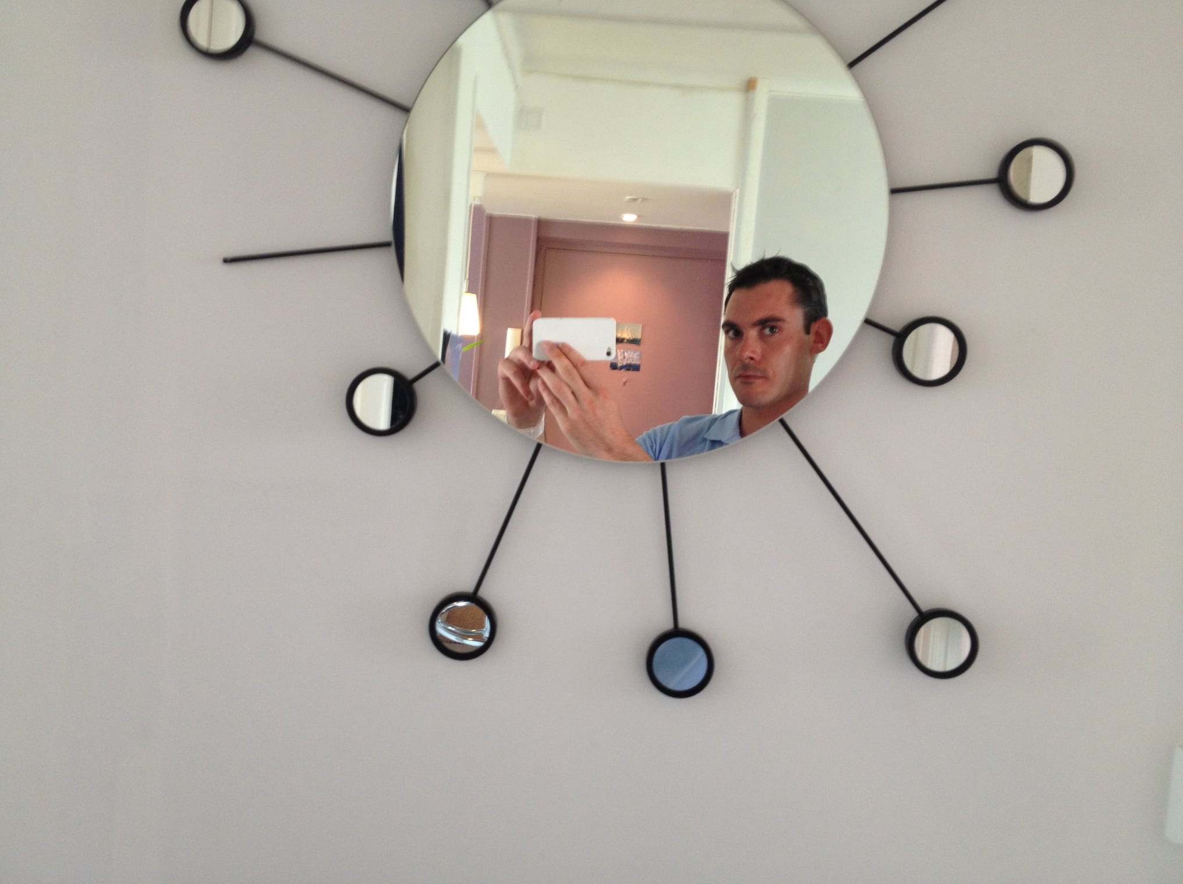

- Par définition ! E = mc²

E = mc² = (g) x (367098/104)² (Preuve)
1 mg = 367098 m/s = 1 kWh
E = 12,46 x 10^9 kWh
1000 kWh = 1 g
On parle de grammes de lumière
(367098 (1mg) / 104 (c moyen))² = 12 459 406 g
12 459 406 / 340 = 36,64 kg d'Uranium
3530000 / 340 = 10381 g d'eau + 134,34 g d'Uranium
x 1000 pour E en kWh = 10 515 kg...
dont 134 kg d'uranium minéral et 10,38 tonnes d'eau !... = m *
+ 10,51 tonnes d'eau
x 1000 pour E en kWh = 12,46 x 10^9 kWh
dont 36,7 kg d'Uranium et 10,51 tonnes d'eau !... = m *
12,46 kg de Lumières par Heure
( 36645 / 1.04 ) x 100 = 3530000
CL (367 098 m/s)
P (Puissance Nucléaire)
P = 1000 x ( CL / c )²
m x P = EPO (J)
E(kWh)= m P(kWh)
EPO (J) = m x (1000 (CL / c )²) / VLO = EPO (KWh/s)

1 g = 1000 VLO = 1000 kWh= 102 040 802 W

1 W = 35 J

e+ = 8,64 x 10^18 W
FUSION: 1,315 x 10^15 W * 1000 kWh

Pour "Exemple" La Fusion Instable
E = mc² = (g)* x (367 098 / 100)²
E(kWh)= 13 x 10^9 kWh
EPO (J)= 4,7 x 10^16 J
102 040 802 W / 10515 kg = 9,71 W / g
102 040 802 W / 36,7 kg = 777 W / Kg / s
=> Le Développement mathématique est une Institution.

CL (367 098 m/s)
P (Puissance Nucléaire)
P = 1000 x ( CL / c )²
m x P = EPO (J)
E(kWh)= m P(kWh)
EPO (kWh/s ou J) = m (g) x (1000 (CL / c )²) / (367 098 m/s)

1 W = 35 J 1 g = 1000 VLO = 1000 kWh
= 102 040 802 W

=> Lois Electriques

1 kWh = 102 040 W = 3 600 000 J
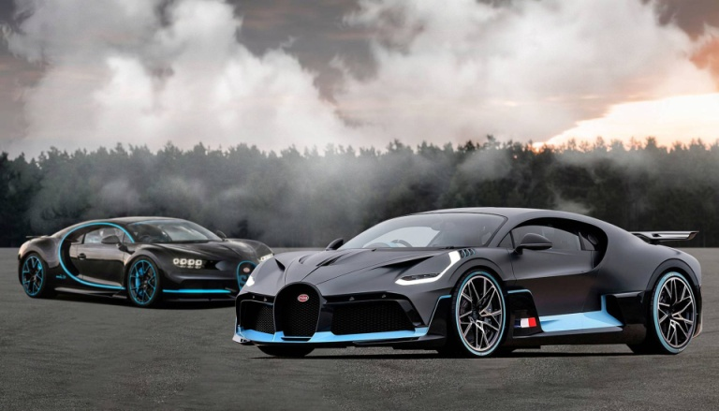

- Magnétisme & BOSON de HIGGS
Preuve mathématique:
$f= \frac{1}{T}$ $v= \frac{d}{t}$ $\text{v=}\frac{λ}{\text{T}}$ $\text{f=}\frac{c}{λ}$ $f= \frac{1}{s}=Hz$
d = landa (notation pour les distances)...
lim f ($γ$ ->0+) nous donne dans le vide:
$$f= \frac{1}{\frac{d}{v}}=infini et donc en physique dans le vide:$$
$f \sim \frac{1}{landa/c}=\frac{c}{landa}$
(avec c est une vitesse / célérité de la lumière...)
lim f (T ->0+) nous donne dans le vide:
$f= \frac{1}{T}=infini et en physique dans le vide T \sim \frac{1}{C}$
(avec c célérité de la lumière, proche de l'infini)
Donc:
$f= \frac{1}{T}= \frac{c}{λ} (dans le vide et/est généralisé)$
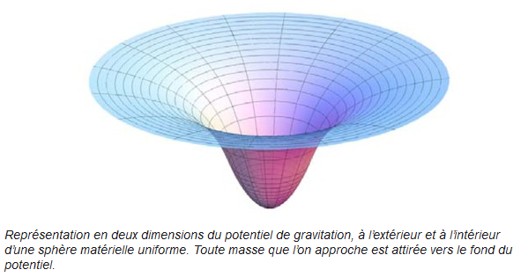
Notion de magnétisme.

Le Boson de Higgs (=BEH) ou les champs de Higgs électrofaibles s'approprient à une attraction ou une différence de potentiel... (Pour généraliser mes connaissances, et l'image précédente). Pour l'infiniment petit c'est des aimants par microscope... C'est la philosophie de la physique, je dirais même du modélisme miniature de la lumière et par définition des discussions immatérielles pour une science de valeur.
Le proton fait 1 GeV, le muon 100 MeV... Comme 1 GeV, est l'unité de mesure... J'attends la taille des leptons et des photons magnétiques appropriés ou proches des neutrons, protons ou quarks...

Petite introduction en image aux mathématiques de ce rapport...
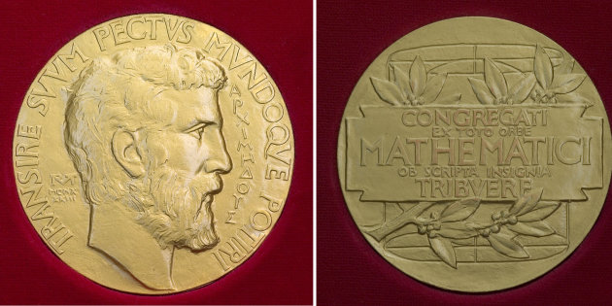

La mesure ultime entre 2 leptons plus petits, est ce qu'il y a de plus magnétique. C'est une différence de polarités... Il y a plusieurs types d'électrons. Alors, entre 2 étoiles, ou une planète et une étoile ce doit être plus facile... Voir 2 planètes. On peut faire abstraction de la masse... C'est un champ de Higgs !
> BOSON (commun) ou de Higgs (approprié)...
La célérité c, est une vitesse... Pour le Boson de Higgs, deux éléments de différentes polarités distants et proches ($λ$), subissant le temps ($T$) par le 2ème élément (par exemple: un électron libre)... La polarité des 2 donne une célérité car la polarité de l'un englobe l'autre. Il n'y a là aucune masse... Le Boson est un champ de m. Approximé donc... Une différence de potentiel. A tout casser... Et l'électron a une masse à négliger. Une relation miniature et normale pour les électrons et quarks formalisant l'atome...
$c T= λ < = > c= \frac{λ}{T}$ ou $c²= \frac{λ²}{T²} < = > \frac{1}{c²}= \frac{T²}{λ²}$ ...
Tant que l'on soustrait le vent d'un Boson... de Higgs ! Depuis que le quark existe.
Ou les 2 célérités / polarités se soustraient, car il s'agit bien là de différentes fréquences magnétiques,... On a alors Ca - Cb = ...
DONC: cb - ca... Possiblement c’est de la fussion… !
$$cb-ca= \frac{λb×Ta-λa×Tb}{TaTb} ou ca×cb= \frac{λaλb}{TaTb}$$
magnétisme célérité
Il y a un Boson de Higgs lorsque l'on utilise 3 états purs parmi 7 d'entre eux, permettant un Boson extrapolé. Le manque du 5ème état crée mêm la réaction magnétique. On doit pouvoir connaitre le 6ème état donc ?... Avec des équations à venir dans la suite du rapport ? C'est un peu comme ça qu'on approche...
Je dirai, comme il s'agit d'effectuer une mesure par la polarité entre 2 corps distincts avec peu ou sans masse ; on mesure Cb puis Ca avant même d'effectuer séparément la mesure entre 2 états, il y en a tellement...
On parle de Boson de Higgs pour une attraction de polarité parmi l'infiniment petit... Par exemple, pour la matière noire il y a 5 états possibles... Le Big-Bang est plutôt du type chimique à 2 états / 9 !...
Bref, rapport complet !
à suivre...

$T=\frac{1}{c} à To$
$f = \frac{1}{T} < = > \frac{λ}{c} \frac{c}{λ}$ … .$cT=λT²= \frac{λ}{c²} < = > \frac{T²}{λ}= c²$ ...
$< = > λT= c$ ...
$< = > \frac{λ}{T}= \frac{c}{T²}$ $< = > Vb= \frac{c}{\frac{1}{c²}}= c^3$
Donc la vitesse de déplacement dans un boson de Higgs est Vb = c^3 :
- avec Ca (explosant)
- avec Cb (explosif)
- avec Cc (distorsion)
Les puristes écrivent donc : $T=\frac{1}{c-Vb}$

Vb pour tous les bosons comptés :
Il est bien plus simple de calculer sa vitesse avec $T=\frac{1}{c}$
Sachant que c prend en compte tous les aléas.
(ex : vent, tempête, chaleur, plastique…)

Ou alors comme si il y a distorsion du temps :
$$T=\frac{1}{c-Vb}= \frac{1}{c-c^{3}}$$
- équation big-bang à remettre en cause :
avec v = vb = ca cb cc = $c^{3}$

- calculer autres formules avec $T=\frac{1}{c}$ ($c^{3}$ négligeable) sauf big-bang
- Proportion du Temps ? t ?...

Le temps étant donc de la matière, il peut être étudié, élucidé et maitrisé. De cette déduction commença ce rapport de thèse. Ce qui m'a valu par instances, idées et travail d'étudier la physique. Plusieurs formules ont été élucidées durant une période longue dépendante de la solvabilité, délai ou besoin... Voir même inspiration !...
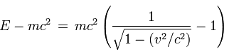
Dans la formule ci-dessus, on pose v=$γ$ /t
$$(γ en m et t en s)$$
$\frac{1}{\sqrt{1-\frac{v²}{c²}}}=\frac{1}{\sqrt{1-\frac{γ²}{t²c²}}}$ $\frac{1}{\sqrt{\frac{t²c²-γ²}{t²c²}}}=\frac{1}{\sqrt{\frac{\left(t^{2}c^{2}+γ\right)(t^{2}c^{2}-γ)}{t²c²}}}$
Au repos, $γ$ =0,
$\frac{1}{\sqrt{\frac{t²c²×t²c²}{t²c²}}}=\frac{1}{\sqrt{t²c²}}= \frac{1}{tc}$
$E-mc²=mc²(\frac{1}{tc}-1)$ $E=mc²×\frac{1}{tc}$

La célérité c de la lumière, est proche de l'infini. De plus, nous sommes au repos. E=mc² repose, donc. On obtient donc pour que E soit possible:
1 / tc = 1
Car c existe, donc c > 0. Et pour le coup, t aussi.
On est au repos, la distance est nulle et annulée. On démarre, le chronomètre part. Ce qui implique une nouvelle dimension immatérielle. La mesure de la temporalité !... Je vais même plus loin, c'est par modification de l'espace temps et/ou de la lumière que le nucléaire existe (voir les formules en milieu de rapport). On mesure la célérité ou l'inverse. Une vitesse maximum entre 2 points. Même dans le vide, il y a donc quelque chose. Ou on se fait aspirer ou voler. Voir, disparition par pulvérisation matérielle... Evident... En l'occurrence, dans le vide, on ne bouge pas, on vieillit intensément plus que sur Terre. Soit, des conditions de développement après Big-Bang favorables. Le temps est inexistant ou presque pour les océans, au ralentit. On flotte... Je l'avoue, un peu dans l'abstrait... Comme Albert quoi. C'est cette formule qu'il devait trouver dès le début. Après il aurait certainement été piqué par le doute. C'est comme les dimensions mathématiques (x,y,z), il y en a qui ont (x,y,z,t), mais pas au lycée quand même...
Au REPOS en plus. La base de la méca. Qui est la base de la physique. Mon dieu...

On passe tout simplement de la relativité à la quantification. Lui qui était le spécialiste Einstein, et tout... Déçu. Donc, dépression suicidaire, je présume. Avec la gloire. Sur un truc faux en +. Bien admis par tout les débiles façon T-shirt, col en V tout le bordel... Autant coder des maths avec des lettres, comme en info par pages innombrables, genre robotique. Autant faire un LEGO château fort avec des star wars...
Bon.
Donc. Il suffit de poser que la relativité restreinte n'est pas de la cinétique, par transformation. La 4ème dimension, comme ils disent. La transformation, j'appelle ça. De plus, dans les transformations de Lorentz (qui était largement plus nulle qu'Einstein méritant un Nobel): on entend parler de c et t par tout dans des systèmes...Poussant même à une aberration du style t = 0,96 c. Quand même. Vlà l'indice, qu'il lui a mis. Confondant, courbe hyperbolique d'un projectile avec l'espace temps, quand même, rien à voir. Comme si on sinusé un boulet par la tangente... Un peu oblique les gars la dedans, voir sur la tangente. Il ont fait abstraction de la gravité ce n'est pas possible. Pour arriver à manipuler de la radioactivité instable brulante. Avec l'esprit tueur d'un mec qui veut trouver la véracité de sa solution et l'autre qui est juste un vertébré exterminateur de preuve façon bombasse (De Gaulle). Pas restreint les bonhommes à l'époque, du tout...
Avec le produit mu ayant u comme quadrivitesse, instaurant la temporalité dans l'espace. Bonjour l'indice.
DE PLUS:
E = $γ$.mc²
Donc, forcément. E change et est variable en fonction de l'état environnementale. On fait de la physique là. On écrit pas un roman avec des mots débiles façon philo du premier ordre. On a qu'à écrire le mot livre avec un L, voir ce qu'ils vont faire avec. Les elfes ils ont trois pauvres bouquins et ils parlent tous façon royauté ultime, du genre l'autre espèce qu'ils croisent est forcément plus débile. Donc, ils faut pas leurs parler à ces types ou ils t'embrouillent... Ne pas confondre Galadriel avec Gargamel, ou Sauron va perdre. Tant qu'à écrire n'importe quoi partout, j'y vais. J'apprécie même. Je me fais ma propre rumeur. Oh. Mais, où va-t-on ? Au niveau du principe, c'est le début, en plus.
Alors:
Comme, c'est dit en relativité, la célérité est proche d'annuler la vitesse... Du temps, ou quoi ? inversé en +. Ah ! Chocking. Il faut bien lire quand même, des fois... Vive le net.
La vitesse du temps est calculé, du coup, comme la lumière. On vient de calculer l'espace, tout court. On parle ici de proportion, car il est environnant et change de densité un peu partout...Par contre, on ne parle pas de particules de masse nulle, mais d'infiniment petit. Des leptons temps. Une famille de leptons avec un nom à la con. Il n'y qu'à les étudier, voir si on trouve que c'est les mêmes pour la lumière. Normalement, oui ou très proches. La matière et ces lois, je vous jure.
Après, je dirai que si Einstein voulait aller plus loin ou finir. Il fallait partir de F le tenseur du champ électromagnétique avec sa matrice. Ils ont rien vu en plus, les bigleux.
Tant qu'à faire de la philosophie inappropriée, je me lâche... Même en conclu.
Sion, c'est quand même quelque chose. Exploiter des humains, avant que je fasse ça j'aurai déjà fini qu'ils s'en rendront compte. Ca fait classe... Comme on ne pouvait normalement pas revenir du Mordor et en sortir. Les héros tout de même, si ils ont pas la Medal Of Honor ceux là, les gamins vont rien comprendre. La force du truc, vaut mieux pas confondre les deux côtés façon Anakin dès le début ou t'es mort. Son père c'était le doute c'est pas possible. On ne parle même pas de camp, mais de 15 galaxies contre 10. Et lui, il fait quoi. En plein milieu, il se met le type. La joke. Il peuvent nous parler de la Terre du milieu après, vu le vote blanc des bleus, alors que les rouges allaient en finale. La coupe façon décapitée. Des acteurs à ne pas confondre avec des action-men, sinon on est mal. Avant que ça bouge un théâtre on va rigoler. Les guignols tout court ces types. Pas Fox Mulder, mais Fox tout court vu qu'il y en a qui essaye d'écrire une pièce. Il y a qu'à acheter des mini-caméras invisibles et mettre directement 150 milliards le film. Bonjour, le benef.
Donc, à ouais. La matière et l'anti-matière, le temps étant l'anti-matière, car ça fait obscur comme nom. J'aime. Bien même. Ou bien noire, ça colle aussi. La même, je vous dis. Sans trop approximer.
On parle même de L/c² est de rayonnement d'un corps par perte d'énergie.
Alors, mon cher petit bouquin. Qui vaut des sous en plus.
J'éclaircit le machin, en fait. Ca à l'air floue pour tout le monde quand on débarque. Donc, autant y mettre les pieds.
Plus clair:
D'après la mécanique Newtonienne, pour les particules, même au repos: E / m = c²
Pour une particule de masse nulle: E = pc et par conséquent v = c.
Bon, ça doit exister la matière. Pour faire 98% de l'énergie électrique avec de l'énergie atomique. Ils pourront dire ce qu’ils veulent, le vert, c'est l'uranium depuis le début, donc autant mixer les deux et parler d'énergie solaire de temps en temps ça les apaise, en vacance on bronze, on n'est pas la pour jouer à la baballe avec des lois interdisant le roquefort des pâturages. De toute façon je borde et je brode. C'est pareil, tout est façon de coutures ou de tension entre les tissus pour ne pas que ça se déchire. Le tout est de fleureter avec les limites dans les règles de l'art. C'est qu'ils ont fait la clique restreinte.
On a: m²c^4 = 0 aussi, car la masse est nulle.
Je suis pas un tachyon, imaginaire pur. Comme des choses, dure surtout. Du coup, je présume en tout cas. Et pourquoi pas typhon. Pas de masse. N'existe pas. Comme la fatigue. Juste un nom, bordel ! Inventé du tak o tak, j'imagine...
De toute façon, DIEU comme mot ça n'a jamais existé. Ca s'écrit D'YEUX. On à qu'à faire une ile d'églises à la con. Difficile à voir l'esprit quand même. Et non, à avoir. Suffit de voir le bonhomme, dit Jesus. Difficile comme nom, à porter. Imagine en cours. Et si, il avait dit un oeil des dieux. On aurait fait comment pour les cyclopes ? UN dieu. Ah, d'accord. Comprends toujours, pas moi. Il suffit de dire mythologie comme en Grèce. Et c'est bon, c'est de la mythomanie. D'après le latin, ça vient du même mot. Parole, idées... La mythe, sale insecte du coup. Avant de mettre LE, faut y aller. Donc, il y a pas mal de monde qui se font des idées. Avec des bouquins, qui sont trois fois pas les mêmes. L'OEIL, ah sauron. Saurons-nous rendre compte de leur stupidité. A jamais... Gravé dans une roche, effacée dorénavant. Ils auront l'air malin quand ils vont voir que leur roman faisait 2 pages à l'origine. Sur la tombe de Jesus, un roi de quartier turque. Genre Bellevue. La tombe est dans Indiana Jones, en +. Alors, forcément la lumière ils l'ont vu. Les illuminés, quoi. Ca parait pas louche comme surnom. Illuminatis, la soupe de la tête là dedans. Et Indiana, sacret loulou également... tout ce qu'il a fait le gazier ! Vive Mona Lisa, made in MATRIX... Tiens NEO, je le verrait bien dans Men In Black... Planets, always... Everywhere !?!

Donc. Il suffit de poser que la relativité restreinte n'est pas initialement de la cinétique, par transformation... t. A base de 6ème sens. La transformation, j'appelle ça. De plus, dans les transformations de Lorentz (qui était largement moins doué qu'Einstein méritant un Nobel, de plus même pas sur la relativité ou E=mc²): on entend parler de c et t partout dans des systèmes... Poussant même à une aberration du style v = 0,9994 c. Quand même. Vlà l'indice, qu'il lui a mis. -> t = 1/v = 1/(0,9994 c) !!!... Confondant, courbe hyperbolique d'un projectile avec l'espace temps, quand même… Un peu oblique les gars.
Donc, il suffit de poser que la relativité restreinte est initialement de la cinétique, par solvabilité... La 5ème dimension, comme ils disent... J'appelle ça de la transformation... Du 6ème sens.
D'ailleurs, dans les transformations de Lorentz, qui était largement intéressé par le travail d'Einstein, E=mc² entre autre, mais par politesse d'un autre sujet: il y avait donc un voile...
On entend parler de c et t partout dans des systèmes. Poussant même à une aberration du style v = 0,9994 c... Quand même: -> t = 1/v = 1/(0,9994 c). Confondant même une hyperbole.... Comme si on sinusait un projectile par la tangente. Un peu osés les gars dans le domaine, voir oldschool... Ils ont fait abstraction de la gravité ou quoi ? Ou ils la cherchent. La radioactivité ce n'est pas une expérience à continuer ! Mais un domaine…
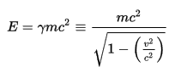
Avec le produit mu ayant u comme quadrivitesse, instaurant la temporalité. Bonjour l'indice...
DE PLUS: E = $γ$.mc²

Donc. Il suffit de poser que la relativité restreinte n'est pas initialement de la cinétique, par transformation... t. A base de 6ème sens. La transformation, j'appelle ça. De plus, dans les transformations de Lorentz : on entend parler de c et t partout dans des systèmes... Poussant même à une aberration du style v = 0,9994 c. Quand même. Vlà l'indice, qu'il lui a mis. -> t = 1/v = 1/(0,9994 c) !!!... Confondant courbe et espace temps, quand même, les noobs... C'est des histoires de vieux.. Un peu oblique les gars la dedans, voir sur la tangente ou layline... Ce n'est pas possible, ils ont fait abstraction de la gravité ou quoi ?... Pour arriver à manipuler de la radioactivité instable brulante. Rien qu'avec un ruisseau...
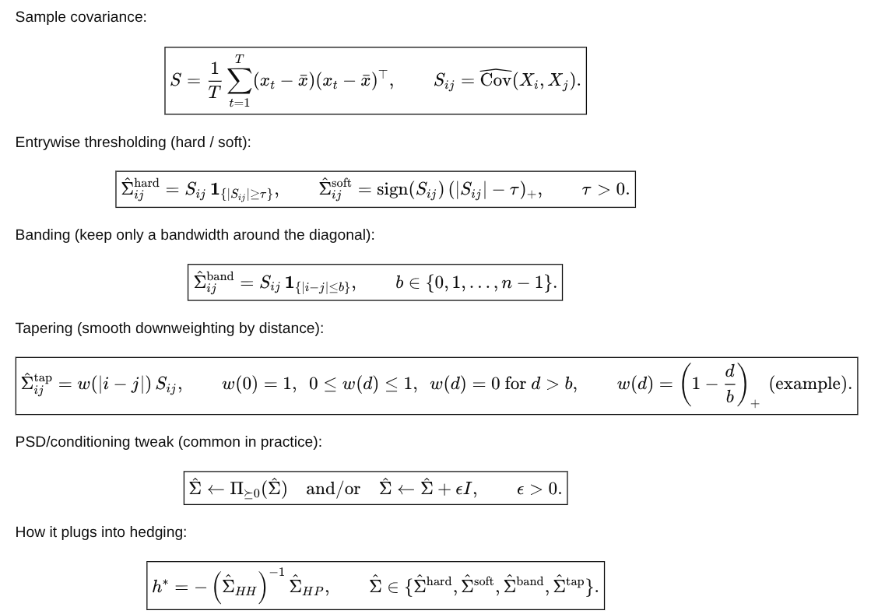

Les 4 éléments…
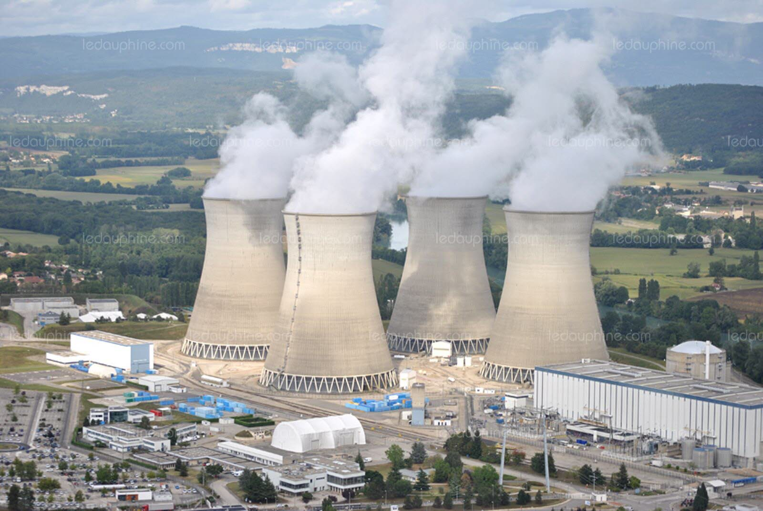
L’air – L’eau – Le son – La lumière… !
- P = mg
- E = mc²
- E = M/nc²
- E = P/Gc²
- A = mNR… ?
- E = hf… !
- T = 1 / C

D'après les égalités suivantes:
(wikipedia du 17/07/2017)
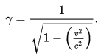
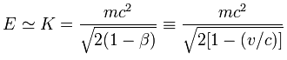

Si v=0, dans le vide: E=mc²=$\sqrt{2}mc²$
On a aussi:
$$\frac{1}{\sqrt{1-\frac{v^{2}}{c^{2}}}}= \frac{1}{\sqrt{2\left[1-\left(\frac{v}{c}\right)\right]}}≤> \frac{1}{\sqrt{1+\frac{v}{c}}}= \frac{1}{\sqrt{2}} ≤> \frac{mc²}{\sqrt{2\left[1-\left(\frac{v}{c}\right)\right]}}= \frac{mc²}{\sqrt{1-\frac{v²}{c²}}}$$

Ou: (1 + v/c) = 2 <=> 1=v/c <=> 1/v = 1/c <=> t=1/c

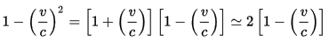
On peut donc écrire, pour le calcul de la vitesse d'un proton, quark ou électron :

On cherche $\frac{1}{v}$ pour avoir $\frac{sec}{m}$, la valeur de la dimension temps, en gros

PHYSIQUEMENT:
$2 \left[1- \left(\frac{v}{c}\right)\right]=1- {\left(\frac{v}{c}\right)}^{2}= \left(1+\frac{v}{c}\right)×\left(1-\frac{v}{c}\right)$
$2=1+ \frac{v}{c} ≤>1=\frac{v}{c} ≤> \frac{1}{v}=\frac{1}{c} ≤>$ t = 1 / c

Pour t en sec/mètres avec t = 1/ c, on peut écrire:
To en sec avec f = 1 / To = c / λ <=> λ / To = c <=> 1 / c = To / λ = t
CQFD -> (sec/m)...

Ou: f = 1 / T ; f = c / λ
c = λ / T ; t = T / λ
Donc : λ = c T = T / t avec λ (distance de l'onde en m)
La proportion du temps est donc égale à t = 1 / c par déductions mathématiques...
Dans un liquide, le vieillissement est 5 fois moins important que dans l'air pur expérimentalement... Et dans une atmosphère le vieillissement peut être augmenté par 5, pour une émission polluante...
Dans l'espace comparativement à l'atmosphère terrienne le vieillissement est théoriquement 19 fois inférieur... On parle plutôt de pression du vide par temporalité inverse et de manque de lumière, le temps est rare. Rajeunissement et légèreté augmentés avec une pression gravitationnelle et inversement récursive...
Pour l'opposition composition du vide ou constante, il s'agit de l'eau... Car, l'eau est l'état du vide sont opposés chimiquement ainsi que par topologie matière. Chacun a ses particularités... L'utilisation des célérités est usuelle et logique.
Les particularités du vide sont-elles qu'il en est heureusement physiquement utile... Lumière sans pression ni temps.
t la temporalité du vide = 1 / c = 1 / 1500 s/m
et c la célérité du vide = 0,23 m/s

Il y a donc des rapports énormes pour le temps entre les différents états... > VOIR CHAPITRE 18
CELERITES: vide matière noire 0,05 m/s / vide 0,23 m/s / solide 4,4 m/s / solide parfait 19 m/s / gaz toxique 77 m/s / air 340 m/s / eau 1500 m/s / carburant explosif 6618 m/s...

dans l'espace et vide: t = 0,666 x 10^-3 s/m
On a dans l'atmosphère terrienne: t = 0,013 s/m
Et l'eau: t = 0,0029 s/m
Le rapport pour le temps et la lumière dans l'atmosphère terrienne est idéal... La gravité et la pression aussi. Pour l'espace, la Terre est soumise à l'attraction par le Soleil... Au limites du corps céleste. La pression du vide est faible... La gravitation dans le système solaire et sa cinétique rendent vivables la trajectoire gyroscopique terrienne ou lunaire...
On doit l'ensemble entre les différentes possibles dimensions (matière, vitesses, lumière & temps, puis gravité, magnétisme & son...) aux interactions physiques multiples. Comme pour ses célérités inverses ou non.
L'espace est rempli d'interactions distantes fortes / d'une pression faible et d'une temporalité forte ou non...
Les dimensions physiques, dynamiques et cinétiques sont importantes et nombreuses parmi ses états ou dans ses milieux.
Par exemple, la gravité:
> DEFINITION DE L'APESANTEUR OU GRAVITE PAR COMPARAISON...
Gravité < / 77 du vide par rapport à la gravité terrestre...
Gravité < / 4,4 sur la Lune par rapport à la Terre...

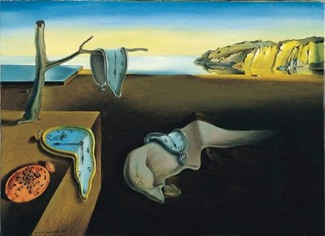
CHAPITRE 13 Uniquement: Célérités, temporalités, vitesses et gravités... Nucléaire... Stabilité... Temporalité... Luminique... Energies...

